ВАРИАНТ 1
Задание 1. Полость рта: отделы, стенки, их строение

Задание 2. Плевральные синусы (изобразить схематично).

Задание 3. Мочеточник: строение стенки.

Задание 4. Нарисовать срез среднего мозга, указать белое и серое вещество, функции

Задание 5. Провести полную иннервацию стенок полости носа (указать двигательную, чувствительную и парасимпатическую иннервацию), с обозначением непосредственных ветвей и крупных нервов

Задание 6. Подписать мышцы промежности (определить пол), указать их функцию и иннервацию

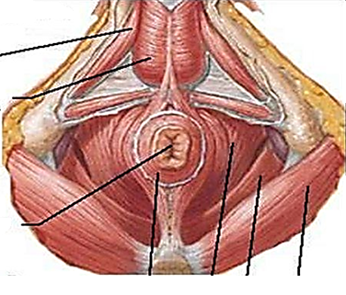

ВАРИАНТ 2
Задание 1. Глотка: топография.

Задание 2. Нарисовать схему альвеолярного дерева, подписать анатомические образования.

Задание 3. Матка: строение стенки.

Задание 4. Нарисовать схему таламической области промежуточного мозга, указать белое и серое вещество, функции

Задание 5. Провести полную иннервацию языка (указать двигательную, чувствительную и парасимпатическую иннервацию), с обозначением непосредственных ветвей и крупных нервов

Задание 6. Подписать мышцы кисти, указать их функцию и иннервацию

ВАРИАНТ 3
Задание 1. Пищевод: строение стенки.

Задание 2. Гортань: отделы, особенности слизистой по отделам. Возрастные особенности

Задание 3. Яичник: топография.

Задание 4. Нарисовать схему мозжечка, указать белое и серое вещество, функции

Задание 5. Провести полную иннервацию глотки (указать двигательную, чувствительную и парасимпатическую иннервацию), с обозначением непосредственных ветвей и крупных нервов

Задание 6. Подписать мышцы промежности (определить пол), указать их функцию и иннервацию
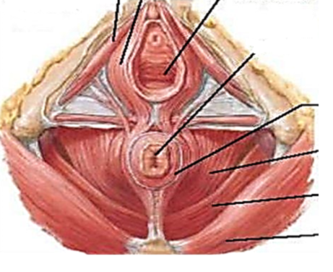

ВАРИАНТ 4
Задание 1. Двенадцатиперстная кишка: строение, отношение к брюшине.

Задание 2. Неврогенная группа желез внутренней секреции: топография, гормоны, их эффекты (представить в виде граф логической структуры)

Задание 3. Маточная труба: топография.

Задание 4. Нарисовать схему продолговатого мозга, указать белое и серое вещество, функции

Задание 5. Провести полную иннервацию нижней стенки полости рта (указать двигательную, чувствительную и парасимпатическую иннервацию), с обозначением непосредственных ветвей и крупных нервов

Задание 6. Подписать мышцы голени, указать их функцию и иннервацию
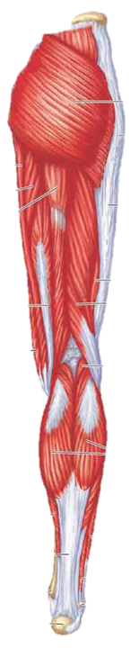

ВАРИАНТ 5
Задание 1. Толстая кишка: отделы, отношение к брюшине каждого отдела.

Задание 2. Бранхиогенная группа желез внутренней секреции: топография, гормоны, их эффекты (представить в виде граф логической структуры)

Задание 3. Яичко: строение

Задание 4. Нарисовать схему моста, указать белое и серое вещество, функции

Задание 5. Провести полную иннервацию содержимого глазницы (указать двигательную, чувствительную и парасимпатическую иннервацию), с обозначением непосредственных ветвей и крупных нервов

Задание 6. Подписать мышцы предплечья, указать их функцию и иннервацию
ВАРИАНТ 6
Задание 1. Верхний этаж брюшной полости: топография брюшины, сумки (границы, клиническое значение).

Задание 2. Тимус: строение, возрастные особенности

Задание 3. Мышцы и фасции мужской промежности (изобразить схематично).

Задание 4. Нарисовать схему расположения базальных ядер, подписать образования и их функции

Задание 5. Провести полную иннервацию неба (указать двигательную, чувствительную и парасимпатическую иннервацию), с обозначением непосредственных ветвей и крупных нервов

Задание 6. Подписать мышцы плечевого пояса, указать их функцию и иннервацию

ВАРИАНТ 7
Задание 1. Большой и малый сальники: строение, топография, функции.

Задание 2. Селезенка: строение, топография, функции.

Задание 3. Мышцы и фасции женской промежности (изобразить схематично).

Задание 4. Нарисовать схему третьего желудочка, подписать стенки и сообщения

Задание 5. Провести полную иннервацию латеральной стенки полости рта (указать двигательную, чувствительную и парасимпатическую иннервацию), с обозначением непосредственных ветвей и крупных нервов

Задание 6. Подписать мышцы стопы, указать их функцию и иннервацию
ВАРИАНТ 8
Задание 1. Двенадцатиперстная кишка: строение, отношение к брюшине.

Задание 2. Установочный и напрягающий аппараты гортани: назвать анатомические структуры и описать принцип работы

Задание 3. Простата, семенные пузырьки: топография.

Задание 4. Нарисовать схему четвертого желудочка, подписать стенки и сообщения

Задание 5. Провести полную иннервацию среднего уха (указать двигательную, чувствительную и парасимпатическую иннервацию), с обозначением непосредственных ветвей и крупных нервов

Задание 6. Подписать мышцы плеча, указать их функцию и иннервацию
ВАРИАНТ 9
Задание 1. Печень: топография.

Задание 2. Легкие: внешнее строение

Задание 3. Нарисовать схему нефрона, указать отделы и их локализацию. Дать понятие юкстагломерулярных нефронов

Задание 4. Нарисовать схему боковых желудочков, подписать стенки и сообщения

Задание 5. Провести полную иннервацию крупных слюнных желез (указать чувствительную и парасимпатическую иннервацию), с обозначением непосредственных ветвей и крупных нервов

Задание 6. Подписать мышцы живота, указать их функцию и иннервацию
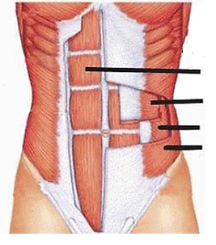
ВАРИАНТ 10
Задание 1. Топография брюшины в полости малого таза.

Задание 2. Миндалины (изобразить схематично): топография, функции, возрастные особенности

Задание 3. Факторы фиксации почек.

Задание 4. Оболочки головного и спинного мозга: строение, функции, анатомические особенности

Задание 5. Провести полную иннервацию языка (указать двигательную, чувствительную и парасимпатическую иннервацию), с обозначением непосредственных ветвей и крупных нервов

Задание 6. Подписать мышцы бедра, указать их функцию и иннервацию

ВАРИАНТ 11
Задание 1. Печень: строение, отношение к брюшине.

Задание 2. Сегменты легких (изобразить схематично).

Задание 3. Мочевой пузырь: топография.

Задание 4. Нарисуйте сегмент спинного мозга: обозначьте анатомические образования и укажите ядра

Задание 5. Провести полную иннервацию содержимого глазницы (указать двигательную, чувствительную и парасимпатическую иннервацию), с обозначением непосредственных ветвей и крупных нервов

Задание 6. Подписать мышцы шеи, указать их функцию и иннервацию
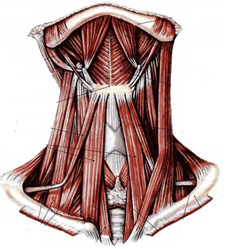

ВАРИАНТ 12
Задание 1. Поджелудочная железа: строение, функции.

Задание 2. Четырехугольная мембрана и эластический конус (изобразить схематично): строение, границы

Задание 3. Топография почек.

Задание 4. Ретикулярная формация: понятие, функции, анатомические образования к ней относящиеся

Задание 5. Провести полную иннервацию стенок полости носа (указать двигательную, чувствительную и парасимпатическую иннервацию), с обозначением непосредственных ветвей и крупных нервов

Задание 6. Подписать мышцы кисти, указать их функцию и иннервацию

ВАРИАНТ 13
Задание 1. Сигмовидно-ободочная кишка: топография.

Задание 2. Гипоталамо-гипофизарная система: принцип работы (привести один конкретный пример)

Задание 3. Яичник: строение, функции

Задание 4. Экстрапирамидная система: понятие, функции, анатомические образования к ней относящиеся

Задание 5. Провести полную иннервацию неба (указать двигательную, чувствительную и парасимпатическую иннервацию), с обозначением непосредственных ветвей и крупных нервов

Задание 6. Подписать мышцы тазового пояса, указать их функцию и иннервацию
